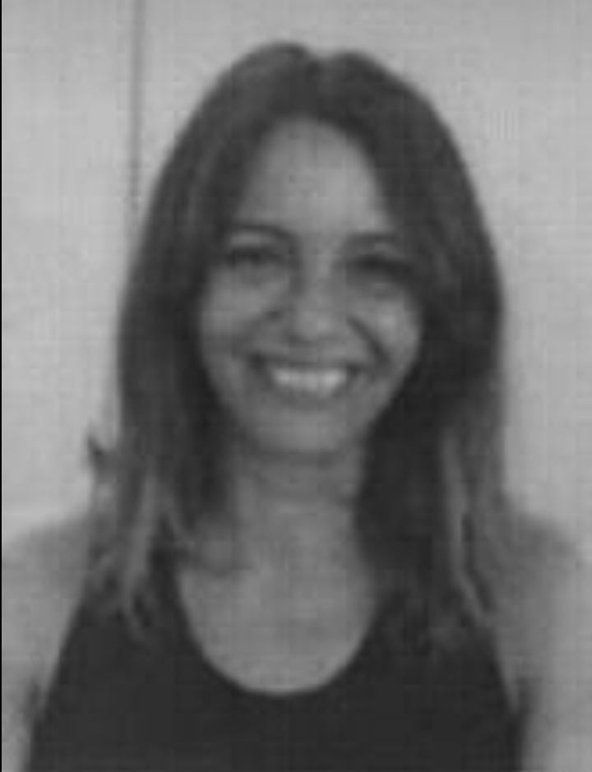

**DATOS PERSONALES**

* Nombre y apellidos: ROCIO RODRÍGUEZ MORENO.
* C.P: 41013 (Sevilla)
* Correo electrónico: kialhy@gmail.com
* Teléfono: **633.18.66.99**
* Carnet de Conducir: B

**FORMACIÓN ACADÉMICA**

* GRADO EN PSICOLOGÍA. Uned , Cursando Actualmente.
* BACHILLERATO DE CIENCIAS DE LA SALUD. Uned. (2018) Sevilla
* **FP I SANITARIA. TÉCNICO AUXILIAR DE ENFERMERÍA.** ÍES Punta del Verde. (1992) Sevilla.
* **FPO ATENCIÓN ESPECIALIZADA PARA PACIENTES DE ALZHEIMER**. Junta de Andalucía (2003) Sevilla
* ***FPO*** *MONITORA DEPORTIVA*. . 330 horas. C.C. Manuel Reyes-Junta de Andalucía. (1996)

**FORMACIÓN COMPLEMENTARIA**

* **EL DETERIORO COGNITIVO** . FYSA Formación. (Julio 2018 ) 88h.
* **CUIDADOS AUXILIARES DE ENFERMERIA EN LOS SERVICIOS DE URGENCIAS** . FYSA Formación (Mayo 2018)100h.
* LAS COMPETENCIAS TRANSVERSALES DE TOMA DE DECISIONES Y LIDERAZGO ÉTICO. UNED (10h) . Noviembre 2018.
* FORMACIÓN EN DESARROLLO DE COMPETENCIAS ORGANIZATIVAS, SOCIALES Y DE COMUNICACIÓN PERSONAL. *PROGRAMA EXPERTO EN COACHING INTEGRAL*, ECOI. (140h) Sevilla 2013.
* FORMADOR DE FORMADORES . Formación Universitaria a distancia , Gobierno de Canarias. (86 h) 2016
* FUNDAMENTOS DE LA FORMACIÓN PROFESIONAL .Formación Universitaria a Distancia Gobierno de Canarias. (20h) 2016
* JORNADAS DE EXPRESIÓN Y DESARROLLO PERSONAL **.**PROEXDRA**.**
* ENTRENADOR DE AERÓBIC (I NIVEL) 160h . Instituto de Deportes. Sevilla (1998)

**EXPERIENCIA PROFESIONAL EN SECTOR SANITARIO Y ATENCIÓN SOCIO SANITARIA**

* **FUNDACIÓN VITALIA** ( Sustitución Mayo- Junio 2020)
* **Vitalia Suite. Residencia de ancianos** ( Marzo 2019- Mayo 2020)
* **Residencia de Ancianos FERRUSOLA** ( Suplencia por baja temporal- Septiembre 2017)
* ***Cuidados a pacientes particulares en domicilio***. (Julio 2012-Abril 2018)
* **FUNDACIÓN SAN CAMILO**. (Junio 2011- junio 2012)
* ***FUNDACIÓN ANDE*** –(Julio 2009- Enero 2010): Cuidadora de personas con discapacidad.
* ***CLECE. S.L***. (Agosto-2008-Julio 2009)
* ***Residencia BELL ENTORN***. Mallorca(Febrero- Octubre 2007)
* ***HOSPITAL SAN JUAN DE DIOS***. (Mallorca) Agosto- Septiembre 2004. Cuidados Paliativos

**OTROS DATOS DE INTERÉS**

* Experiencia en trabajos de Atención al público por el desempeño de funciones propias del puesto en diferentes sectores.
* Acciones de Captación de público .
* Capacidad de trabajo en equipo, aprendizaje y adaptación.
* Capacidad de improvisación, dinámica y resolutiva.
* Disponibilidad horaria y de desplazamiento .